Jobsicherheit durch Green Skills

Für beides steht die HLUW Yspertal – Am Samstag, 24. September findet der erste Tag der offenen Tür statt. Das AMS unterstützt die Schüler*innen bei der Jobsuche, Bewerben – professionell mit profundem Knowhow.

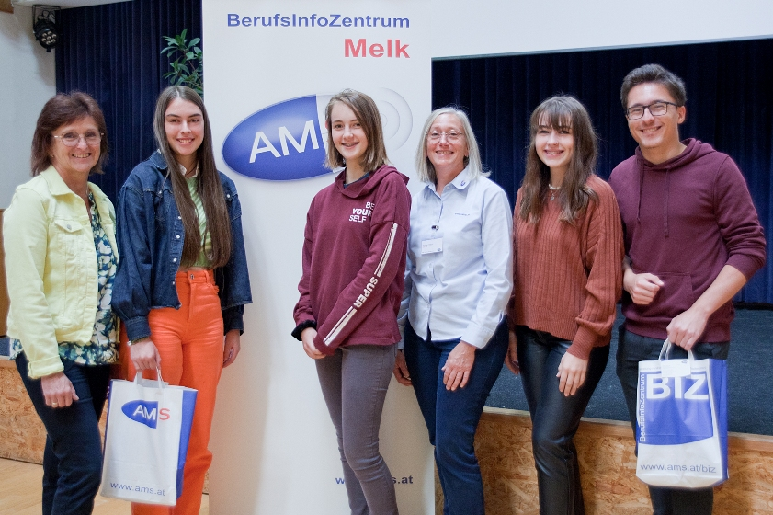
Die Vielfalt an Zusatzqualifikationen, die an der HLUW angeboten werden, der breite umweltbezogene Fächerkanon und verschiedene facheinschlägige Praktika bringen wesentliche Vorteile bei der Jobsuche. (vlnr) Mag. Christine Mayer, Hannah Aberl, Fiona Kunstmann, Renate Fröschl (AMS), Amelie Kohoutek und Nico Erath; Foto: HLUW Yspertal

Yspertal, Stift Zwettl, Melk – Renate Fröschl vom AMS Melk informierte am 13. September in bewährt professioneller Form die Schülerinnen und Schüler des 3. Jahrganges der Höheren Lehranstalt für Umwelt und Wirtschaft in Yspertal nicht nur über verschiedene Bewerbungsformen und Grundlagen eines erfolgreichen Bewerbungsgespräches, sondern auch über das Analysieren von Inseraten sowie die gezielte Suche nach passenden Stellen im EU-Raum. Die Jugendlichen hörten gespannt zu und erweiterten mit gezielten Fragen ihre Kompetenz für ein gelungenes Bewerbungsverfahren. Am Ende des Schuljahres müssen sie die 12-wöchige Praxis absolvieren. Die Expertin erläuterte an diesem Vormittag alle Schritte – von den eigenen Stärken und Interessen bis hin zur klassischen Bewerbung. Besonders interessiert zeigten sich die Jugendlichen an den modernen Bewerbungsformen, wie Online-, Social-Media- oder Videobewerbung, die sich immer größerer Beliebtheit erfreuen.

Green Skills immer mehr gefragt

Anhand statistischer Daten und Fakten erfuhren die Schülerinnen und Schüler, dass die Jugendarbeitslosigkeit in Österreich für Absolventinnen bzw. Absolventen höherer Schulen mit nur 4,4 % im Gegensatz zu anderen europäischen Ländern sehr gering ist, und dass Green Jobs in Zukunft gefragter denn je sind. Viele dieser sogenannten Green Skills werden durch den breiten Fächerkanon, der an der HLUW unterrichtet wird, abgedeckt. Renate Fröschl vom AMS Melk meinte: „Diese breitgefächerte Ausbildung, wie sie an dieser Schule vorzufinden ist, und die vielen Zusatzqualifikationen bringen wesentliche Vorteile bei der Jobsuche. Es besteht für die Absolventinnen und Absolventen der HLUW Yspertal wohl kaum Grund zur Sorge, den passenden Job am Arbeitsmarkt zu finden.“

Anmeldung zum Schulbesuch – Tag der offenen Tür am 24. September

Vorbeischauen und mitmachen - Wer gerade eine Neue Mittelschule (NMS) oder eine Unterstufe im Gymnasium besucht und die Reife- und Diplomprüfung (Matura) an einer berufsbildenden höheren Schule mit interessanten, krisensicheren Berufsfeldern absolvieren möchte, ist bei der HLUW Yspertal genau richtig! Für die praktische Ausbildung stehen zahlreiche Labors, ein drei Hektar großes Freigelände mit Schulgarten, Versuchswasserkraftwerk, eine PV-Anlage und Solarversuchsanlagen sowie eine moderne umwelttechnische Laborhalle mit Werkstätten zur Verfügung.
„Für Interessierte ist die Anmeldung zum Schulbesuch jederzeit möglich und wir bieten auch Online–Schulführungen an. Am Samstag, 24. September 2022 von 9 bis 16 Uhr findet der erste Tag der offenen Tür statt“, erklärt Schulleiter Mag. Gerhard Hackl. Schnupperschüler sind herzlich willkommen, natürlich je nach gerade geltenden Covid-Auflagen. Es gibt auch die Möglichkeit, je nach aktueller Pandemielage, im Internat zu nächtigen und so ins Internatsleben hineinzuschnuppern. Infos telefonisch unter 07415 7249 oder unter: http://www.hluwyspertal.ac.at

Lebendige Privatschule des Stiftes Zwettl in Yspertal

Besonders wichtig ist die geistige und körperliche Fitness. Mit zahlreichen Sportangeboten, von Fußball für Mädchen und Burschen über Volleyball bis hin zum Bogenschießen, Klettern und Fitnessprogrammen wird den Teenagern eine Menge geboten. Ein Drittel der Unterrichtszeit findet in Form von Praktika oder Projekten statt. Projektwochen und Fachexkursionen mit Auslandskontakten, miteinander arbeiten und Spaß haben und gemeinsam coole Freizeitangebote erleben, das alles sorgt für eine lebendige Berufsausbildung. Natürlich gibt es ein Privatinternat für Mädchen und Burschen. Mit umfangreichen Förderangeboten in der Schule und im Internat kann man seine persönliche Fitness steigern. Die Ausbildung schließt man mit der Reife- und Diplomprüfung ab. Damit erlangt man auch die Studienberechtigung. Es besteht auch die Möglichkeit, danach direkt ins Arbeitsleben einzusteigen und um den Ingenieurtitel anzusuchen. Umwelt- und Abfallbeauftragte/er, mikrobiologische/er und chemische/er Laborant/in und Umweltkaufmann/frau sind nur ein paar Beispiele für Berufsmöglichkeiten.

